2021年台州市检察理论研究年会综述

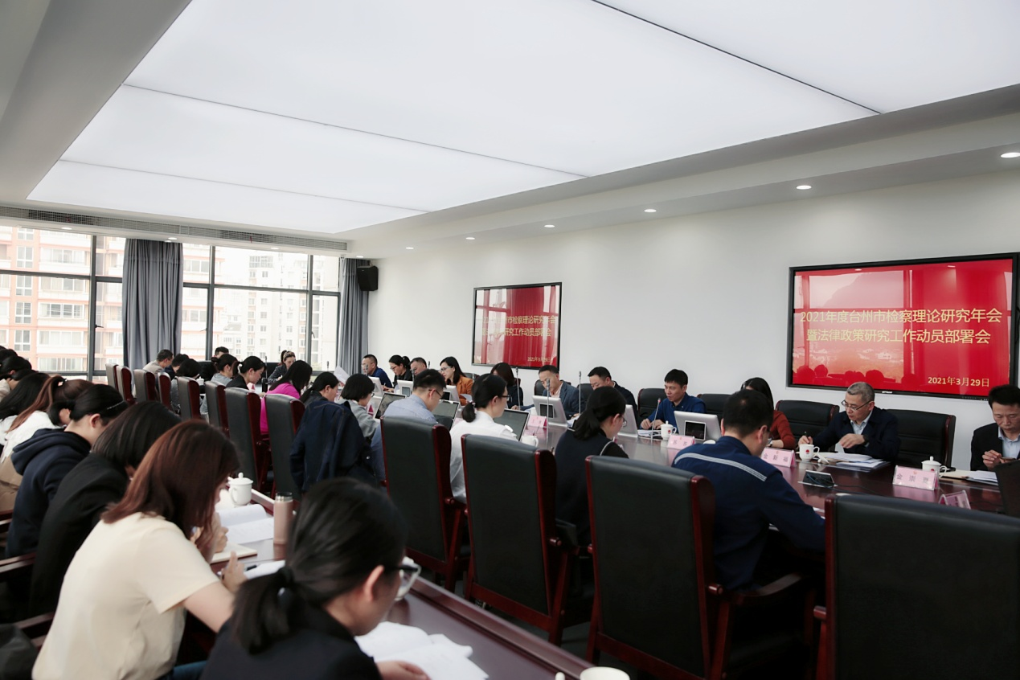

2021年台州市检察理论研究年会于3月29日至30日在天台召开。台州两级院分管领导、法律政策研究部门负责人、调研骨干及论文作者代表共40余人出席了本次会议，省院二级高级检察官、案例研究中心主任乐绍光到会指导。年会分两组开展研讨交流，共有6位作者作主题发言，点评人进行总结点评。
第一组由台州市人民检察院副检察长王勇主持并点评
椒江区院徐敏作了题为《恢复性司法在刑事诉讼中的拓展——以椒江区检察院赔偿保证金制度发展路径为基础》的主题发言。她认为恢复性司法理念是赔偿保证金制度的理论基础，赔偿保证金制度的发展路径是恢复性司法理念在刑事诉讼中不断拓展的过程，其特点就在于客观评价被追诉人“弥补、支付行为”，而不被被害人可能的无理要求所掣肘，虽未和解，但仍符合恢复性司法的主旨，是独立于刑事和解之外的新路径。她并就赔偿保证金制度在认罪认罚程序食药环犯罪领域刑事附带民事公益诉讼中的应用进行了深入的探讨。
温岭市院金林增作了题为《论民事检察调查核实权的完善与保障——以W市检察院为样本实证分析》的主题发言。他认为目前检察机关调查核实权的规定不论是在立法高度还是完备程度，都还存在一定不足，并就此提出行使民事检察调查核实权需遵循合法性、适度性和中立性的原则；完善民事检察调查核实权要从启动、适用情形、对象、期限、后续处理和取得证据的效力等方面着手；保障民事检察调查核实权要完善对拒绝或妨碍调查核实行为的处罚措施、对民事检察部门的人员保障和建立健全外部协作机制。
天台县院郭佳莹作了题为《认罪认罚案件检察内部监督机制研究——以天台检察院认罪认罚案件工作开展为视角》的主题发言。她认为，构建认罪认罚案件内部监督格局势在必行，要建立分级分类监督管理机制，强化廉政风险点监督；做好同步流程监控，强化案件质量评查；监督量刑协商过程，规范量刑建议的提出；落实落细“三个规定”，防范干预过问行为；以检察队伍建设为抓手，强化责任追究。
点评人王勇认为对三篇论文逐一进行了评点，指出：总体来看，三篇文章的作者都能结合自己所从事的检察实际工作，从实践中发现问题，分析问题，并提出相应的对策建议，选题的理论和实践意义非常突出，但在问题的分析部分，很大程度上仍停留在就事论事，或者就工作谈工作的阶段，对问题的理论价值的挖掘不够，分析还欠深入，论证稍显不足。王勇同时还介绍了自己申报国家社科基金的心得体会，鼓励干警检察理论课题申报要积极努力、建立信心；勤于动笔、敢于献丑；向外拓展、整合资源。

第二组由浙江省人民检察院二级高级检察官乐绍光主持并点评
台州市院泮建辉作了题为《“捕诉一体”背景下检察官办案监督机制研究——以台州为例论述监督完善之路》的主题发言。他认为“捕诉一体”办案模式下内部监督存在监督制度不完善、可操作性不强，检察官自我监督、自我否认难，部门负责人、分管领导监督弱化等不足，并借鉴域外制约模式提出了6个方面的进阶完善之路：搭建有效的内部监督制约机制；加强案管部门的监督职能；加强部门负责人、分管领导对员额检察官的事后监督职能；加强检务督察部门的执法督察和追责惩戒职能；完善人民监督员的监督制度；修改立法，扩大自诉案件范围。
黄岩区院吴晶晶作了题为《刑事机制下的“醉驾”社会治理研究——以H区司法实践为视角》的主题发言。她分享了写这篇文章时的选题和基本框架，为什么要选择“醉驾”这个论题，醉驾已经入刑多年为什么反而案件量居高不下，如何选择文章的切入点和研究范围，选题要以点入面，小处着手，大处着眼。她认为写好调研文章，关键是深入调研、分析研究和消化材料。既要认真调查，更要下功夫研究，既要调查清楚，更要研究明白，包括对相关问题在法理上要搞清楚，论证中以法理、理性思辨为指引。
玉环市院黄刚作了题为《未成年被害人司法保护研究》的主题发言。他分析当前我国未成年被害人司法保护的不足及原因，从完善未成年被害人司法保护立法、创新未成年被害人司法保护机制、加强刑事诉讼过程中对未成年被害人的权利保障等方面提出了被害人保护立法专门化、完善“一站式”询问机制、强化隐私权保障等完善未成年被害人司法保护的相关建议。
点评人乐绍光认为，三位发言作者都能结合检察工作实际，立足助推社会治理现代化、乃至国家治理现代化的高度，从不同切口深入展开讨论，既有一定的理论高度，又紧密结合检察工作实际，为相应的工作提供了理论参考。乐绍光也指出了各篇文章在结构、表达等方面存在的不足，并就如何做好检察理论调研工作提出三方面的要求：一是要认真处理好检察调研内力与外力、办案与调研、调查与研究及调研成果的转化运用等关系，围绕检察工作重点、热点，写出内容紧贴检察实务的好文章；二是要巧用检察调研方法手段，在明确调研目的后，从中央、高检院的会议、《人民检察》刊发的重点调研课题、法学名家的文章、社会广泛关注的司法案件五个方面收集调研线索，紧扣发展大局、前沿问题、热点问题，组织调研力量开展调研工作；三是要坚持问题导向务实创新，跳出检察看检察，积极将社会治理中存在的热点、痛点、难点纳入理论调研范围，通过详实的数据和准确的分析提出具体化、针对性、可操作的对策建议，最终实现调研

最后，台州市院研究室主任汪志军作了年会小结，指出本次年会领导重视、省院业务部门支持，内容丰富、研讨深入，取得了预期的效果，要求以本次年会为契机，认真落实各项要求，高度重视检察理论调研工作，认真培养、充分发挥骨干的作用，善于结合建校共建引进“外智”，推动台州检察理论调研工作上新台阶，为台州检察事业发展提供有力的理论支撑。

